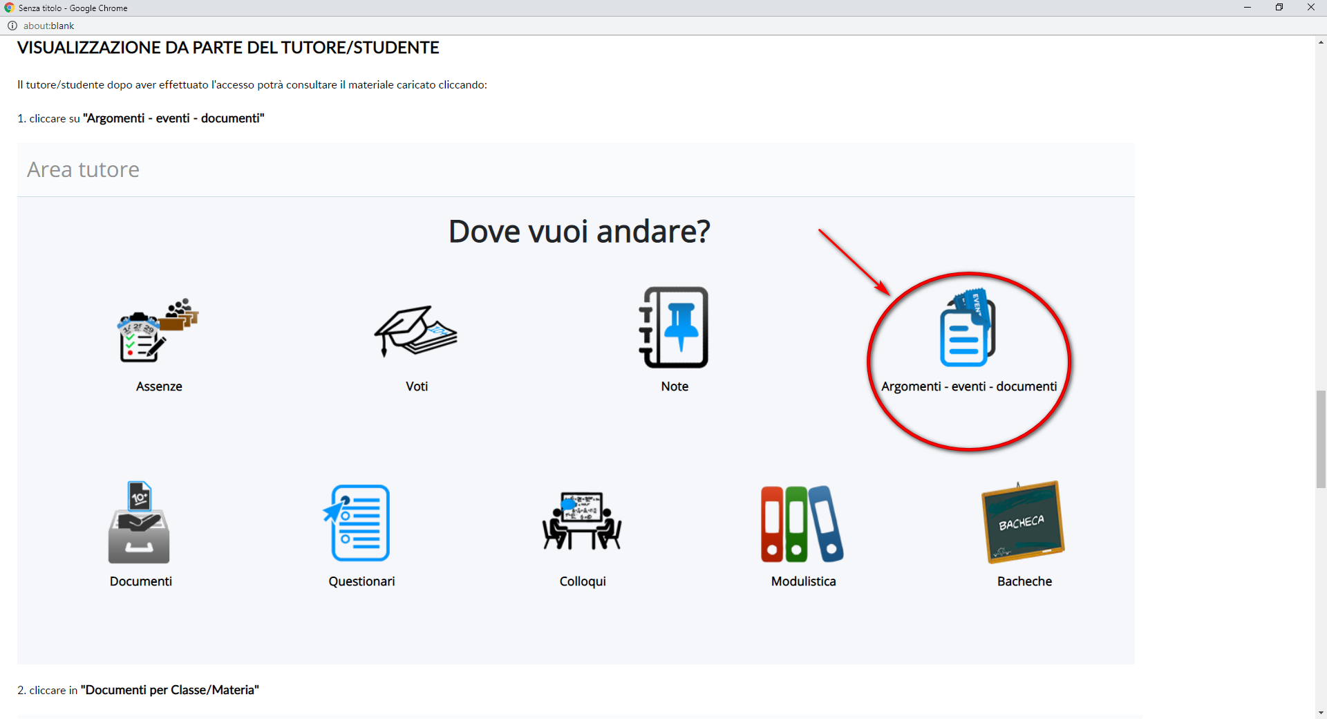

VISUALIZZAZIONE DA PARTE DEL TUTORE/STUDENTE

Il tutore/studente dopo aver effettuato l'accesso potrà consultare il materiale caricato cliccando:

1. cliccare su "Argomenti - eventi - documenti"

